# Remerciement

Au terme de ce travail, je tiens à vous remercier du fond du cœur pour l’ensemble des connaissances acquises ainsi que l’encadrement de haut niveau fourni. Vos conseils et enseignements ont contribué à améliorer nos connaissances et savoir-faire aussi bien dans le domaine des SIG qu’ailleurs. J’espère que vous trouverez en ces brèves phrases l’expression de ma profonde gratitude.

**Table de matières**

Remerciement 1

Liste des figures 4

Liste des tableaux 4

Introduction 5

1. Généralités sur les incendies de forêt 6

1.1. Définition 6

1.2. Les facteurs indispensables au départ et à la propagation des incendies de forêt 7

1.3. Différents types de feux de forêt 8

1.4. Incendies dans le bassins méditerranéen 8

1.5. Incendies de forêts au Maroc 8

1.6. Origine des incendies 10

1.7. Impact des feux de forêt 11

2. Notions de SIG Web et apport dans la gestion des incendies de forêts 12

2.1. Notion de SIG et de SIG-WEB 12

2.2. Apport des SIG Web à la gestion des incendies de forêts 12

2.3. Exemple de SIG Web d’aide à la gestion des incendies de forêts au Maroc 13

3. Matériel et méthodes 14

3.1. Présentation de la zone d’étude 14

3.1.1. Répartition et situation géographique de la Maâmora 14

3.2. Méthodes 15

3.2.1. Elaboration d’indicateurs sur les incendies de forêts 15

3.2.2. Conception du système d’information 15

3.2.3. Analyse de l’existant et sélection des acteurs 16

3.2.4. Analyse des besoins 16

3.2.5. Modélisation conceptuelle de la base de données 16

3.2.6. Développement et réalisation du système 16

4. Résultats 16

4.1. Analyse de l’existant et acteurs 16

4.2. Analyse des besoins 17

4.3. Conception de la base de données 18

4.4. Développement et réalisation du système 19

4.4.1. Environnement de développement 19

4.4.1.1. Visual studio code 19

4.4.1.2. Python, Django et GeoDjango 20

4.4.1.3. HTML, CSS, JavaScript et Leaflet 20

4.4.1.4. PostgresSQL et PostGIS 21

4.4.1.5. QGIS 21

4.4.2. Réalisation du système 22

4.4.2.1. Préparation des données 22

4.4.2.2. Création de la base de données géographique sur PostgreSQL 22

4.4.2.3. Développement sous Visual studio code 23

4.4.2.4. Fonctionnalités de l’application 24

Conclusion 33

Bibliographie 34

Webographie 34

# Liste des figures

Figure 1 : Schéma conceptuel des 4 facteurs indispensables au départ et à la propagation d'un feu de végétation 7

Figure 2 : Evolution du nombre d’incendie et des superficies touchées entre 1961 et 2018 9

Figure 3: Interface de l'application SIG-WEB sysfeu 14

Figure 4: Territoire administratif de la DREFLCD du Rif 15

Figure 5: Inventaire Forestier Nationale (IFN) de la Région du Rif 15

Figure 6: Relation entre un acteur et un cas d'utilisation 18

Figure 7: Diagramme des cas d'utilisation 19

Figure 8: Diagramme de classes d'objets de la base de données 20

Figure 9: Données préparées sous QGIS 3.22 24

Figure 10: Création de la base de données sur PostgreSQL 15 24

Figure 11: Implémentation du modèle de données dans Django. Ce modèle servira à créer les tables de données dans PostgreSQL à partir de Django 25

Figure 12: Accueil du SIG-WEB 26

Figure 13: Visualisation des résultats des principaux indicateurs pour une direction provinciale donnée 26

Figure 14: Exemple d'analyse pour un CCDRF 28

Figure 15: Interface de la page d'administration 30

Figure 16: Interface pour le choix de suppression, d'ajout ou de modification des incendies 30

Figure 17: Interface pour la modification d'un incendie 31

Figure 18: Interface pour l'ajout d'un nouvel incendie 31

# Liste des tableaux

Tableau 1: Répartition des incendies par région forestière entre (1997-2017) 10

Tableau 2: Origine des incendies de forêt au Maroc pour la période 2001-2014 11

Tableau 3: Acteurs et leurs cas d'utilisation 19

# Introduction

La forêt de la Mâamora présente indéniablement une richesse naturelle précieuse, vue son importance écologique (subéraie sur sable, « poumon » de la métropole de Rabat…) et socio-économique (production de liège, parcours…). Le domaine forestier de la Mâamora, recouvert de peuplements naturels de chêne-liège, de matorrals et de peuplements artificiels (Eucalyptus, Acacia et pins) en mosaïque avec des terrains vides, est considéré comme étant la subéraie la plus étendue du monde (Natividade, 1956). Mais il est vrai que cet espace forestier subit aujourd’hui une pression intense, mettant en cause sa durabilité. De ce fait, l’avenir de cette forêt est tributaire de la prise en compte de tous les facteurs de dégradation qui agissent parfois en synergie. Outre la pression anthropozoogène exercée sur cette forêt, et les conditions écologiques globalement marginales, l’incendie constitue un facteur majeur de dégradation. La gravité de ce phénomène réside dans le fait qu’un seul incendie peut anéantir les efforts de plusieurs décennies.

En matière de prévention contre les risques d’incendies de forêts, un effort louable a été fourni par le HCEFLCD pour endiguer les menaces de ce fléau, à travers la mise en place d’un réseau de coupures de combustible et aussi la construction de tours de guets et les citernes d’approvisionnement en eau, sans oublier les travaux de sylviculture préventifs et les actions d’information et de sensibilisation du grand public.

L’objectif principal de cette analyse est d’expliquer la répartition spatiale des incendies de forêt dans la Mâamora en fonction de plusieurs facteurs à savoir : les zones d’interfaces homme-forêt, la nature du combustible, la topographie, l’activité humaine et les conditions écologiques du milieu. Ceci permettra de déceler les éventuelles interactions possibles entre la fréquence des incendies et les facteurs précités. Les données des incendies survenus dans la zone durant la période [1997-2010] constituent la base de cette analyse.

la première région du Royaume qui en souffre en matière de risques de déclenchement et de propagation des feux de forêts.

Face à ce problème d’incendie de forêts, de nombreuses actions sont envisagés et la disponibilité des données sur les ressources et les incendies ainsi que leur analyse sont partis intégrantes de la stratégie de lutte contre les incendies de forêts, et ce pour pallier les problèmes :

* De structuration et disponibilité des données à l’ensemble des acteurs,
* De cumul des données ;
* À la difficulté de facilement synthétiser ces données dispersées avec les outils traditionnels ;
* À la non-disponibilité de l’information actualisée.

Pour pallier ces problèmes, les SIG et particulièrement les SIG-Web sont une excellente solution pour gérer ces données alphanumériques et géospatiales. Ainsi, le présent travail a pour objectif de faire usage des fonctionnalités des SIG-Web pour permettre :

* Une bonne structuration, actualisation et archivage des données géospatiales ;
* D’assurer la disponibilité des données actualisées et leur partage entre les différents acteurs ;
* De faciliter le suivi spatio-temporel des incendies de forêts ;
* D’apprécier l’efficacité des actions de lutte contre les incendies de forêts.

# Généralités sur les incendies de forêt

# Définition

Le feu de végétation est un phénomène à la fois physique et chimique qui met en jeu une combinaison rapide entre une substance combustible végétale et l'oxygène de l'air. Cette oxydation est caractérisée par une émission de chaleur, des lumières et ordinairement de flammes (Sesbou, 2012).

Otsuka (2003) a défini le feu de forêt comme étant des sinistres qui se déclare et se propage dans les formations végétales, pouvant être :

* Des forêts : formations végétales, organisées au spontanées, dominées par des arbres et des arbustes, d’essences forestières, d’âges divers et de densités variables ;
* Les formations subforestières se distinguant en deux types de végétations ;
* Les maquis : formations végétales basses, fermées et denses (sols siliceux) ;
* Les garrigues : formations végétales basses mais plutôt ouvertes ;
* Les landes : formations végétales composées de genêts et de petits arbustes (sols acides).

# Les facteurs indispensables au départ et à la propagation des incendies de forêt

Pour qu’un feu de végétation se déclare et se propage, 4 facteurs indispensables doivent être réunis (figure 2) :

* La biomasse végétale dont la présence et le type vont dépendre des caractéristiques climatiques (température, précipitation, etc.), édaphiques (fertilité des sols) et des activités humaines (Curt et al, 2013) ;
* L’état hydrique et la continuité spatiale, notamment horizontale, et verticale du combustible qui vont déterminer la part du combustible disponible pour la combustion (Hantson et al, 2015) ;
* La présence de conditions météorologique favorable telle que les températures élevées, l'absence de précipitations, la vitesse et la direction du vent ou encore une humidité de l'air très faible qui vont faciliter l'ignition et la propagation des feux (Ruffault et al, 2017) ;
* Une source de chaleur qui est principalement d'origine anthropique (Curt et al, 2016) est le plus souvent involontaire.

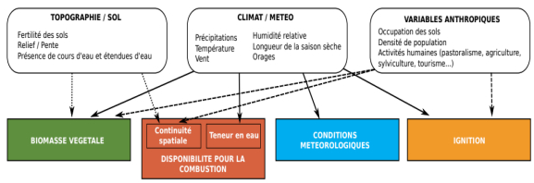

Figure 1 : Schéma conceptuel des 4 facteurs indispensables au départ et à la propagation d'un feu de végétation

(Source : Dupire.S, 2017)

# Différents types de feux de forêt

Géorisques (2017) distingue 3 classes de feu de forêt (Géorisques, 2017) :

* Les feux de sol, qui brûle la matière organique contenue dans la litière, l’humus ou les tourbières ;
* Le feu de surface, qui brûle les strates basses de la végétation, c'est à dire la partie supérieure de la litière, la strate herbacée et les ligneux bas ;
* Les feux de cimes, qui brûlent la partie supérieure des arbres.

Ces 3 types de feu peuvent se produire simultanément sur une même zone.

# Incendies dans le bassins méditerranéen

Le feu de forêt dans le bassin méditerranéen représente une part importante des incendies de la planète. Ce phénomène est devenu un fléau commun grandissant dans le pays méditerranéen où l'on enregistre annuellement un nombre élevé des incendies parcourant près d'un million d'hectares (Assali, 2011).

Malgré l'ampleur des zones incendiées et le nombre élevé de départ de feu caractérisant toute la région méditerranéenne, la superficie incendiée cache des disparités d’un pays à l’autre. Celles-ci sont plus importantes pour les pays de la méditerranéen nord-occidental (FAO, 2013). Ceci peut être expliqué par le déclin des activités agricoles et pastorales engendrant des combustibles potentiels au niveau de cette région (Vilain et Lage, 2013).

# Incendies de forêts au Maroc

Chaque année, surtout en été, les incendies endommagent le couvert forestier marocain. Le nombre d’incendies et les surfaces brûlées varient d’une année à l’autre et sont caractérisées par une irrégularité considérable. Ainsi, le nombre annuel d'incendies varie de 150 à 600. Quant aux superficies touchées annuellement par les feux, elles oscillent entre 600 et 11290 hectares durant la période (1961-2018). Malgré l'irrégularité dans l'évolution, la superficie moyenne incendiée par le feu connaît une tendance baissière (Assali, 2011).

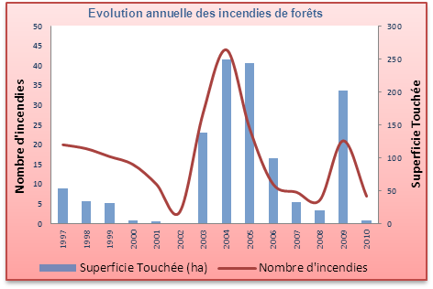

Figure 2: Évolution des incendies de forêts au niveau de la forêt de la Maâmora

(Source : CRCF, 2018)

Les incendies de forêt au Maroc sont aussi caractérisés par une variabilité régionale.La superficie incendiée se répartie de façon inégale entre les différentes régions. Ceci s'explique par la variation des facteurs du risque de feux notamment les facteurs climatiques, les facteurs topographiques, le couvert végétal et les conditions de vie de la population en fonction des régions.

En effet, le climat marocain est de type méditerranéen et se caractérise par de longues périodes estivales sèches, dans la température diurne, dépassant parfois 40 °C dans cette période ils sont accompagnés, le plus souvent, par des vent chergui, violent et desséchants. Toutes ces conditions font baisser l'humidité atmosphérique au-dessous de 30% il a tenu à nous de la litière forestière au-dessous de 5% (HCEFLCD, 2006).

Tableau 1: Répartition des incendies par région forestière entre (1997-2017)

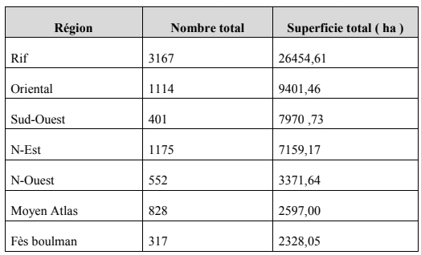

(Source : Eddine, 2019)

# Origine des incendies

Les causes des incendies de forêt sont diverses et leurs répartitions varient selon les pays et à l'intérieur d'un même pays, mais aussi en fonction du temps. La connaissance des origines des incendies est le fondement de toute politique de prévention efficace. En effet lorsque les causes de feu sont connues, il est alors plus facile de les éradiquer par la mise en œuvre d'actions concrètes, et donc de limiter le nombre de feux (FAO, 2013).

Dans le bassin méditerranéen, les incendies sont en grande majorité d'origine humaine, que ce soit par accident, par négligence où intentionnellement (FAO, 2013).

Le Maroc, à l'instar des autres pays de la région méditerranéenne, fait face à des incendies de forêts d'origine humaine. Presque la quasi-totalité des départs de feu résulte de l'intervention de l'homme, soit par imprudence, par défrichement ou par vengeance du forestier. Les feux de forêt d'origine naturelle sont très rares (HCEFLCD, 2008).

Cependant la part des feux dont l'origine n'est pas connue est encore importante, ainsi d'après le tableau 2, 92% des incendies déclarés au Maroc sur la période 2001-2014 ont des inconnues (tableau 2).

Tableau 2: Origine des incendies de forêt au Maroc pour la période 2001-2014

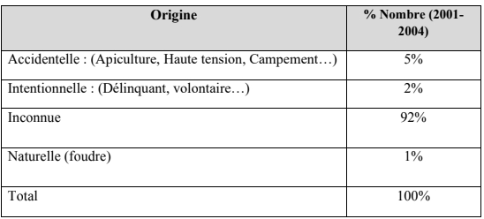

(Source : CRCF, 2015)

# Impact des feux de forêt

Les incendies ont un impact majeur sur les espaces naturels, car chaque incendie de forêt détruit tout ou une partie des animaux et végétaux sur son passage. Seuls les grands mammifères et certains oiseaux arrivent à s'enfuir à l'approche du front du feu. Toute incendie a un impact immédiat sur les principales fonctions de la forêt :

* Environnemental : les dégâts des feux de forêt sur la biodiversité sont colossaux en effet, il engendre une perte importante de cette dernière que ce soit en nombre d'individus ou en destruction d'espèces. Ceci sur répercute également sur le paysage qui perd sa beauté (Cemagref, 2001) ;
* Économique : la structure forestière est altérée, avec une réduction du couvert arboré et une augmentation du sol nu, par conséquent une perte importante de la production de bois. A cela s'ajoute les activités économiques et touristiques qui chuteront massivement, ceci est dû aux pertes du capital bois (Cemagref, 2001) ;
* Social : l'incendie a un effet repoussoir pour le public qui considère l'espace naturel comme un lieu de récréation. En plus, il a des conséquences lourdes sur les activités cynégétiques en défavorisant le chasseur et sur la sécurité des habitants (Cemagref, 2001) ;

Prévention d'autres risques : les cendres issu des incendies détruisent une grande partie des éléments nutritifs et érodent le sol, provocant des inondations et des glissements de terrain selon la nature du substrat. De surcroît, les feux de forêt progressent généralement le long de pentes raides, entraînant souvent des chutes de pierres au moment même de l'incendie. Le feu de forêt augmente les niveaux de dioxyde de carbone dans l'atmosphère, contribue à l'effet de serre et aux changements climatiques. En outre la qualité de l'eau diminue dans les zones affectées par le feu (Cemagref, 2001).

# Notions de SIG Web et apport dans la gestion des incendies de forêts

# Notion de SIG et de SIG-WEB

L’émergence de l’informatique dans les années 60 a permis le développement de méthodes et outils permettant de manipuler l’information géographique. Ces progrès ont conduit à la naissance et au développement des Systèmes d’Informations Géographique.

Les Systèmes d’Informations Géographique permettent d’organiser les ressources (humaines, financières, etc.), sous certaines procédures, pour acquérir, stocker, analyser des données, interpréter les informations dérivées et les diffuser sous formes appropriées (cartes web, graphiques, etc.) afin de répondre à une problématique spatiale d’une organisation donnée ou d’un acteur donné.

Le premier SIG informatisé au monde a été mis en place au Canada grâce aux travaux de Roger Tomlinson en 1963. Le gouvernement canadien avait chargé Tomlinson de créer un inventaire de ses ressources naturelles. Il a envisagé d'utiliser des ordinateurs pour fusionner des données sur les ressources naturelles de toutes les provinces. Tomlinson a créé la conception de l'informatique automatisée pour stocker et traiter de grandes quantités de données, ce qui a permis au Canada de lancer son programme national de gestion de l'utilisation des terres.

Depuis les années 90 à nos jours, grâce à l'émergence du web, il est possible de déployer des solutions SIG sur le web. Les SIG WEB ont l'avantage d'être accessible par un grand nombre de personnes en même temps, et permet de garantir la mise à jour de l'information c'est pour les utilisateurs.

# Apport des SIG Web à la gestion des incendies de forêts

Une gestion optimale des incendies de forêt nécessite la connaissance des ressources forestières soumis au danger, de disposer de moyens de prévention, de lutte et d'analyse des résultats.

Les moyens de prévention inclus les mesures de sensibilisation des populations, et la mise à disposition de cartes des risques d'incendie à certains acteurs. Les moyens de lutte inclus les infrastructures (points d’eaux, postes vigies, tranchés par feu, pistes forestières, etc.) et certains équipements. Les personnes chargées de la lutte se pré-positionnent en fonction du risque d'éclosion. Enfin il est périodiquement élaboré une analyse afin de juger l'efficacité de la stratégie mise en place.

Les SIG Web sont un excellent moyen pour se faire. Ils permettent de diffuser informations relatives aux ressources soumises à la gestion, des cartes de risques d’incendies, ainsi que les données relatives aux infrastructures de lutte contre les incendies à l’ensemble des acteurs. Ils garantissent l’accès à l’information en temps réel. De plus grâce aux fonctionnalités d'archivage et d'analyse des SIG, il est possible d'élaborer des statistiques sur certains indicateurs clés afin d'apprécier la stratégie de lutte.

# Exemple de SIG Web d’aide à la gestion des incendies de forêts au Maroc

La gravité des dégâts causés par les incendies de forêts au Maroc ont conduit à la mise en place d’une stratégie de lutte. Pour cela, un outil SIG Web a été développé pour certains objectifs spécifiques. [Sysfeu](http://sysfeu.com/) est une application SIG Web qui permet de mettre à disposition des prévisions sur différents types de risque (d’éclosion, de propagation, synthèse, hygrométrie, température et vitesse du vent). Ces prévisions sont effectuées pour différentes dates. Aussi, il est possible de visualiser sur une carte différentes données notamment les couches du découpage administratif du royaume, du découpage forestier ainsi que de certaines infrastructures et équipements dont les Véhicules de Première Intervention, les postes vigies, les points d’eau, les tranchées par feu. De plus, les emplacements des feux actifs sont visualisables sur la carte. En outre, il est possible d’effectuer des mesures de distance et de surface.

En somme, cette application web sert à la diffusion de l’information tactique à l’ensemble des acteurs concernés par la lutte contre les incendies de forêts.

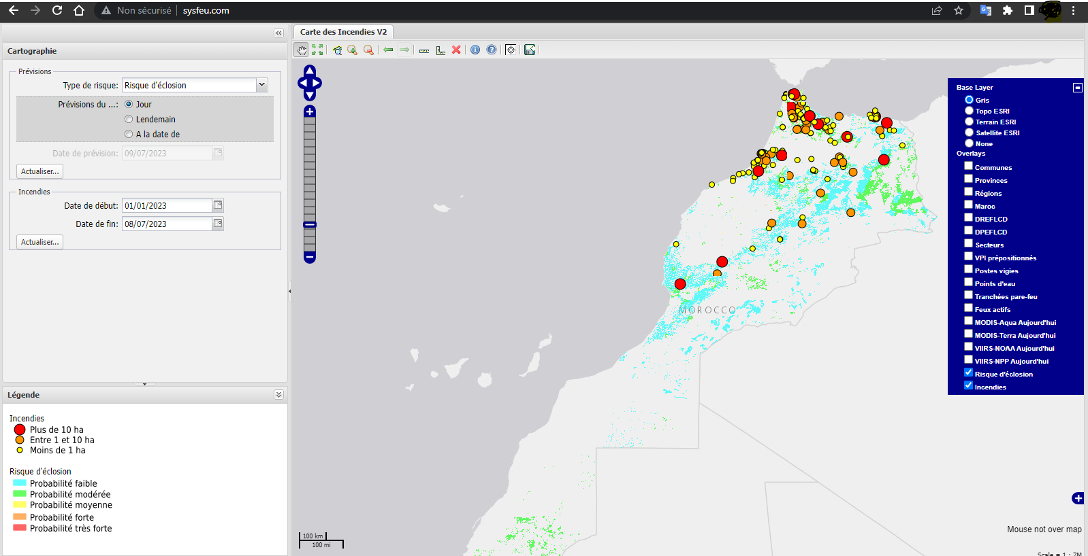

Figure 3: Interface de l'application SIG-WEB sysfeu

# Matériel et méthodes

# Présentation de la zone d’étude

# Répartition et situation géographique de la Maâmora

La forêt de la Maâmora occidentale d’une superficie de 39 972 ha, se situe sur la partie occidentale de la Maâmora, repartie sur deux cantons : A, B et 145 parcelles. (Voir Zone

Biogéographique de la Maâmora Occidentale (figure 1). Composée essentiellement d’une

Vieille futaie sur souche de chêne liège10 Sur le plan administratif, elle relève des communes rurales de Haddada, Sidi Taibi, Ameur Seflia, Oulad Slama et la commune urbaine de Kenitra. Sur le plan forestier elle est gérée par la direction provinciale des eaux et forêts et de la lutte contre la désertification de Kenitra. Cette zone est caractérisée par un bioclimat subhumide (Pluviométrie moyenne annuelle : 600 mm). Les principaux types de sols dans la Maâmora occidentale sont marqués par des sables beiges avec des profondeurs variables, et sols beiges et rouge sur argile caractérisant les reliefs dunaires. Ils sont composés de sables rouges sous lesquels se trouve l’argile. La végétation est constituée de formations à dominance du chêne liège.

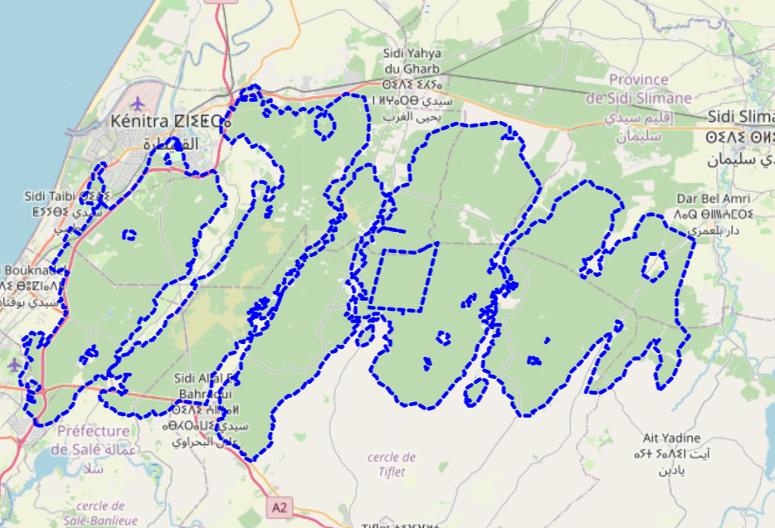

Figure 4: Répartition de Cinq(5) de la foret de maamora

# Méthodes

# Elaboration d’indicateurs sur les incendies de forêts

Un indicateur est une mesure quantitative ou qualitative utilisée pour évaluer, quantifier ou représenter un phénomène ou un aspect spécifique d'un système ou d'une situation. Il fournit une information objective et mesurable qui permet de suivre et d'analyser les changements, les performances ou les tendances dans un domaine donné. Les indicateurs peuvent être exprimés sous forme de chiffres, de ratios, de pourcentages, d'indices ou d'autres mesures quantifiables. Les indicateurs jouent un rôle essentiel dans la prise de décision, la planification stratégique, la mesure de l'impact des politiques et des programmes liés aux incendies de forêts, ainsi que dans la communication des résultats aux parties prenantes.

# Conception du système d’information

Le langage UML a été utilisé pour la modélisation du système en suivant le processus unifié. C’est une approche largement utilisé pour la modélisation orienté objet des systèmes. L’ensemble du processus est piloté par les cas d’utilisations.

# Analyse de l’existant et sélection des acteurs

La conception de tout système d'information nécessite obligatoirement la compréhension du domaine objet de l'étude et la connaissance des acteurs, futurs utilisateurs. Cette compréhension consiste à faire un diagnostic global des outils déjà mis en place, des données existantes, des acteurs qui sont concernés par l’utilisation du système ainsi que des procédures de traitement.

# Analyse des besoins

Les besoins définissent les cas d'utilisation du système et pilotent la conception du système. Pour cela les besoins doivent être bien analysés et défini dans le but de ne pas produire un système non compréhensible et non adéquat. Les cas d’utilisations sont modélisés grâce aux diagrammes des cas d’utilisation.

# Modélisation conceptuelle de la base de données

Grâce aux cas d'utilisation, il est possible de modéliser la base de données. Il s'agit de définir la structure des données stocker dans un système de gestion des bases de données une vue de répondre aux besoins exigés. Plus spécifiquement, il s’agira de définir les classes d’objet ainsi que les associations existantes entre elles.

En UML, les diagrammes de classe sont utilisés pour la modélisation de la base de données.

# Développement et réalisation du système

Il s'agit de choisir les logiciels et matériels nécessaires pour la préparation et l'organisation des données numérique et géographique la réalisation du système. S’agissant du développement d’un SIG-WEB, un langage de programmation pour le développement côté serveur et des langages côté client, un système de gestion de base de données doivent être choisi et utilisés.

# Résultats

# Analyse de l’existant et acteurs

* Données

Des données au format shapefile sur la délimitation administrative forestière, les postes vigies, les points d’eau, les tranchées par feu sont disponibles. Cependant, il manque les données sur les lieux d’éclosion des incendies de forêts ainsi que les ressources forestières.

* **Identification des acteurs**

Deux principaux acteurs ont été identifiés :

* Le gestionnaire : celui qui est chargé de mettre à jour les données du système ;
* L’utilisateur : toute personne souhaitant accéder aux données pour des fins de consultation et d’analyse

# Analyse des besoins

L’analyse des besoins reste l’un des phases les plus importantes lors de la réalisation d’un système et permet de définir le périmètre du système en termes de fonctionnalités.

Les cas d’utilisation définissent les besoins des utilisateurs du système. Chaque cas d’utilisation correspond à un service rendu par le système à un acteur donné.

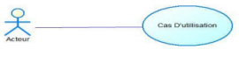

Figure 5: Relation entre un acteur et un cas d'utilisation

Tableau 3: Acteurs et leurs cas d'utilisation

|  |  |
| --- | --- |
| Acteur | Cas d’utilisations |
| Gestionnaire | * S’authentifier * Gérer le découpage forestier * Gérer les données des incendies de forêts * Gérer les équipements forestiers : * Gérer les tranchées par feu * Gérer les points d’eaux * Gérer les postes vigies * Consulter les données * Effectuer des analyses |
| Utilisateur | * Consulter les données * Effectuer des analyses |

Les gestionnaires ont besoin de gérer le découpage forestier, les équipement forestiers ainsi que les données d’incendies tout en créant, modifiant, supprimant des données au besoin. Ils doivent s’authentifier pour le faire

Les autres utilisateurs peuvent consulter les données et effectuer des analyses pour voir l‘essentiel des informations sur les incendies de forêts au niveau de la zone. Les gestionnaires peuvent également effectuer ces actions.

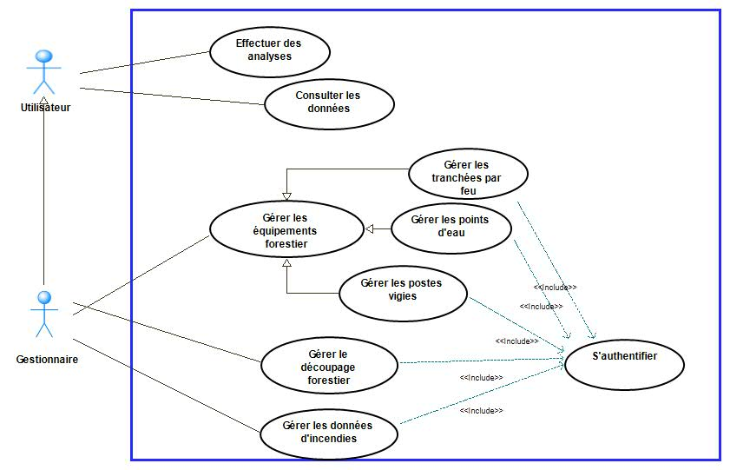

Figure 6: Diagramme des cas d'utilisation

# Conception de la base de données

Le diagramme de classe est un diagramme structurel qui permet de spécifier les données qui seront manipulés par le système. Les données sont regroupées par classe. Les classes sont des abstractions d’objets qui leurs collaborations permettent de tirer certaines informations. Les objets d’une même classe partagent les mêmes attributs et opérations.

La modélisation de la base de données a été effectué sous forme de diagramme de classes.

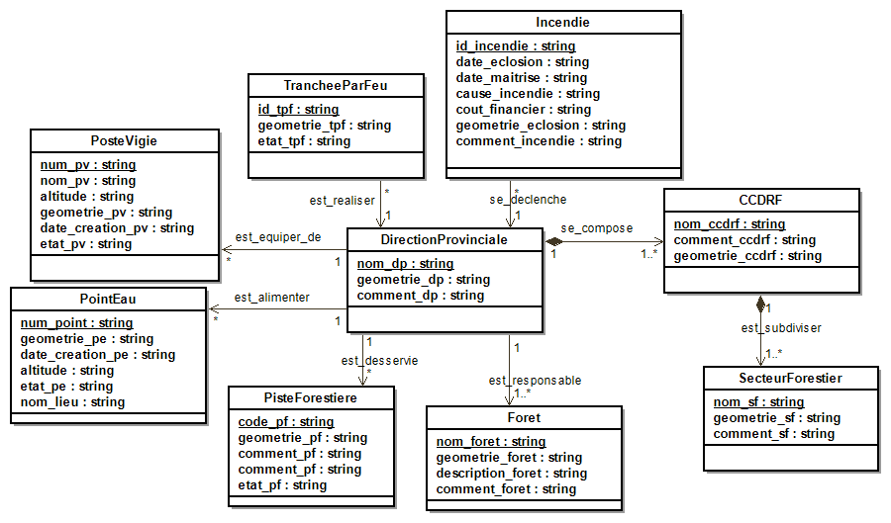

Figure 7: Diagramme de classes d'objets de la base de données

# Développement et réalisation du système

# Environnement de développement

L’environnement de développement est constitué d’outils et langages qui ont permis de mettre en place le système. Il s’agit de :

* Visual studio code ;
* Python ;
* Django + GeoDjango ;
* QGIS ;
* PostgreSQL+PostGIS ;
* HTML+CSS+JavaScript
* Leaflet

# Visual studio code

Visual Studio Code est un éditeur de code extensible développé par Microsoft pour Windows, Linux et macOS3.

Les fonctionnalités incluent la prise en charge du débogage, la mise en évidence de la syntaxe, la complétion intelligente du code (IntelliSense4.), les snippets, la refactorisation du code et Git intégrer. Les utilisateurs peuvent modifier le thème, les raccourcis clavier, les préférences et installer des extensions qui ajoutent des fonctionnalités supplémentaires.

# Python, Django et GeoDjango

Python est un langage de programmation polyvalent et haut niveau, apprécié pour sa simplicité, sa lisibilité et sa large gamme d'applications. Il est open source et dispose d'une grande communauté de développeurs. Python est utilisé pour le développement web, l'analyse de données, l'apprentissage automatique, l'automatisation des tâches et bien plus encore. Sa syntaxe claire et son approche orientée objet en font un choix populaire pour les débutants et les professionnels.

Django est un framework web Python open source qui facilite le développement d'applications web robustes et évolutives. Il suit le principe du design pattern MVC (Modèle-Vue-Contrôleur) et propose des fonctionnalités intégrées telles que la gestion des URL, la manipulation des formulaires, l'authentification utilisateur et l'accès à la base de données. Django est apprécié pour sa sécurité, sa gestion des sessions et son support multilingue. Il est utilisé pour créer des sites web dynamiques, des applications web complexes et des API REST.

GeoDjango est une extension de Django qui ajoute des fonctionnalités géospatiales à ce dernier. Il facilite le développement d'applications géospatiales en intégrant des outils et des fonctionnalités pour gérer des données géographiques, telles que la création de modèles spatiaux, l'interrogation de données géospatiales, la recherche de proximité et l'affichage de cartes interactives. GeoDjango utilise la bibliothèque open source GEOS et permet d'exploiter des bases de données géospatiales telles que PostgreSQL avec l'extension PostGIS.

# HTML, CSS, JavaScript et Leaflet

HTML, CSS, JavaScript et Leaflet sont des technologies essentielles pour le développement web interactif et la création de cartes interactives.

HTML (HyperText Markup Language) est le langage de balisage standard utilisé pour structurer et présenter le contenu d'une page web. Il permet de définir la structure du contenu, tels que les titres, les paragraphes, les images et les liens, en utilisant des balises.

CSS (Cascading Style Sheets) est un langage de feuilles de style qui définit l'apparence et la mise en page du contenu HTML. Il permet de définir des règles de style pour modifier les couleurs, les polices, les marges, les bordures et autres propriétés visuelles.

JavaScript quant à lui est un langage de programmation de scripts côté client qui permet d'ajouter de l'interactivité aux pages web. Il permet de manipuler le contenu HTML, de répondre aux actions de l'utilisateur, de valider les formulaires, de créer des animations et de communiquer avec des serveurs.

Pour finir, Leaflet est une bibliothèque JavaScript open source largement utilisée pour créer des cartes interactives sur le web. Elle permet d'afficher des cartes, de superposer des données géospatiales, d'ajouter des marqueurs, des polygones et des lignes, et d'interagir avec les utilisateurs via des événements. Leaflet est facile à utiliser et offre de nombreuses fonctionnalités pour personnaliser les cartes, telles que le zoom, la navigation et le rendu des tuiles.

En combinant HTML, CSS et JavaScript avec Leaflet, il est possible créer des sites web interactifs et des applications cartographiques riches en fonctionnalités. Ils peuvent afficher des données géospatiales, ajouter des interactions, personnaliser l'apparence des cartes et créer des expériences utilisateur engageantes.

# PostgresSQL et PostGIS

PostgreSQL est un système de gestion de base de données relationnelle open source très performant et robuste. Il est réputé pour sa fiabilité, sa stabilité et sa capacité à gérer de grandes quantités de données. PostgreSQL est distribué sous une licence open source, ce qui signifie qu'il est gratuit et que son code source est accessible à tous.

PostgreSQL offre une large gamme de fonctionnalités avancées, notamment la prise en charge complète du langage SQL, des transactions ACID (Atomicité, Cohérence, Isolation, Durabilité), des contraintes de clé étrangère, des vues, des index, des déclencheurs et des procédures stockées. Il permet également la réplication, la sauvegarde et la restauration, ainsi que la gestion des droits d'accès utilisateur sur les bases de données.

PostGIS est une extension spatiale pour PostgreSQL qui étend les capacités du système de gestion de base de données en ajoutant des fonctionnalités géospatiales. PostGIS permet de stocker, de manipuler et de requêter des données géographiques et géospatiales. Il offre des types de données géométriques et géographiques, ainsi que des fonctions avancées pour l'analyse spatiale, telles que le calcul de distances, d'aires et d'intersections, la transformation de coordonnées et la recherche de points à proximité.

# QGIS

QGIS (Quantum GIS) est un logiciel de système d'information géographique (SIG) open source largement utilisé pour la visualisation, l'analyse et la manipulation de données géographiques. Il est distribué sous la licence publique générale GNU (GPL), ce qui signifie qu'il est gratuit et que son code source est ouvert, permettant aux utilisateurs de le modifier et de le distribuer librement.

QGIS offre une large gamme de fonctionnalités qui en font un outil polyvalent pour les professionnels de la géomatique et les amateurs de cartographie. Il prend en charge de nombreux formats de données, notamment les fichiers shapefile, les bases de données spatiales, les fichiers raster et les données provenant de sources en ligne telles que Google Maps. Il permet également de superposer différentes couches de données, de réaliser des analyses spatiales avancées et de créer des cartes personnalisées avec des symboles, des étiquettes et des mises en page professionnelles.

# Réalisation du système

# Préparation des données

Les informations géographiques préparées sur QGIS concernent les points d’eaux, les postes vigies, les tranchées par feu, les Routes d’accès, les essences forestières et les lieux d’éclosion des incendies ainsi que l’information attributaire nécessaire. Cette dernière a été créé en générant des points aléatoires à l’intérieur de chaque canton. Ces données d’incendies ont été créé juste pour rendre fonctionnel l’application, étant donné qu’il s’agit du point focal de l’application. pistes forestières, des données n’ont pas été trouvées ni crées.

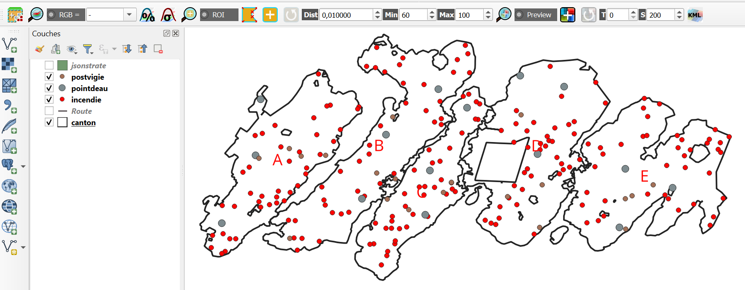

Figure 8: Données préparées sous QGIS

# Création de la base de données géographique sur PostgreSQL

Une base de données nommé « WEBMAPING » a été créé dans PostgreSQL. Elle recevra les tables de données issues de Django.

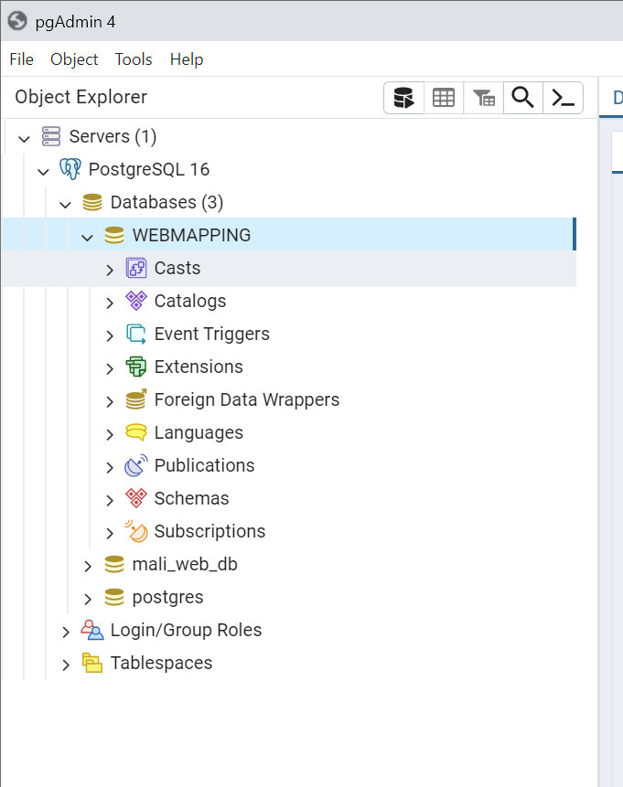

Figure 9: Création de la base de données sur PostgreSQL 15

# Développement sous Visual studio code

Pour le développement, nous avons utilisé python et Django pour développement côté serveur ; et HTML5, CSS3 javascript et Leaflet pour le développement côté client.

C'est à cette étape que les tables de données ont été implémentées dans Django, et grâce aux outils de migration, les tables de données ont été créées sur PostgreSQL à partir de Django.

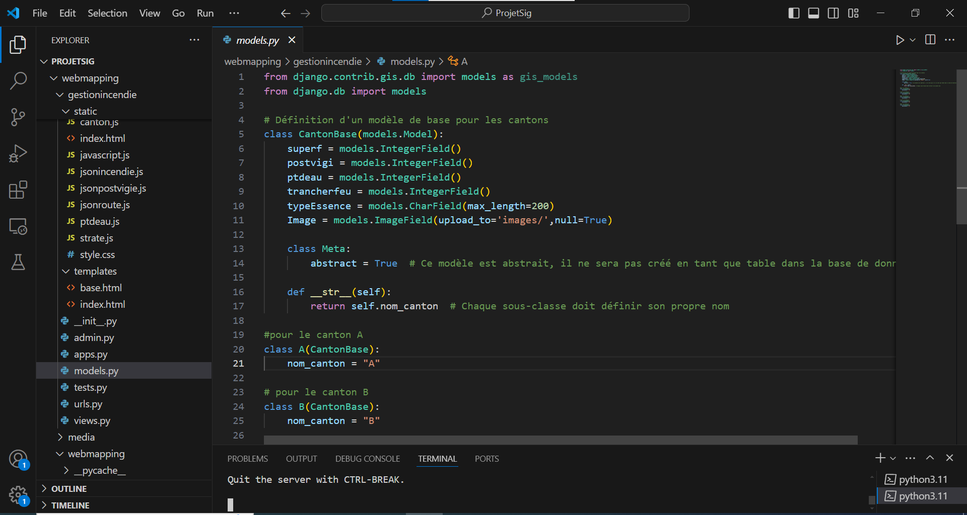

Figure 10: Implémentation du modèle de données dans Django. Ce modèle servira à créer les tables de données dans PostgreSQL à partir de Django

Par la suite l'interface utilisateur a été développée.

# Fonctionnalités de l’application

L’application SIG-WEB se présente en 2 pages, une pour la visualisation des données et l’analyse, et l’autre pour l’administration de la base de données (création, suppression, modification).

Pour ce qui concerne l’interface de visualisation et d’analyse, il permet de visualiser sur une carte le découpage des différents canton ainsi que les emplacements des postes vigies, des tranchées par feu et des points d’eaux. De plus il est possible de changer de fond de carte (figure 12).

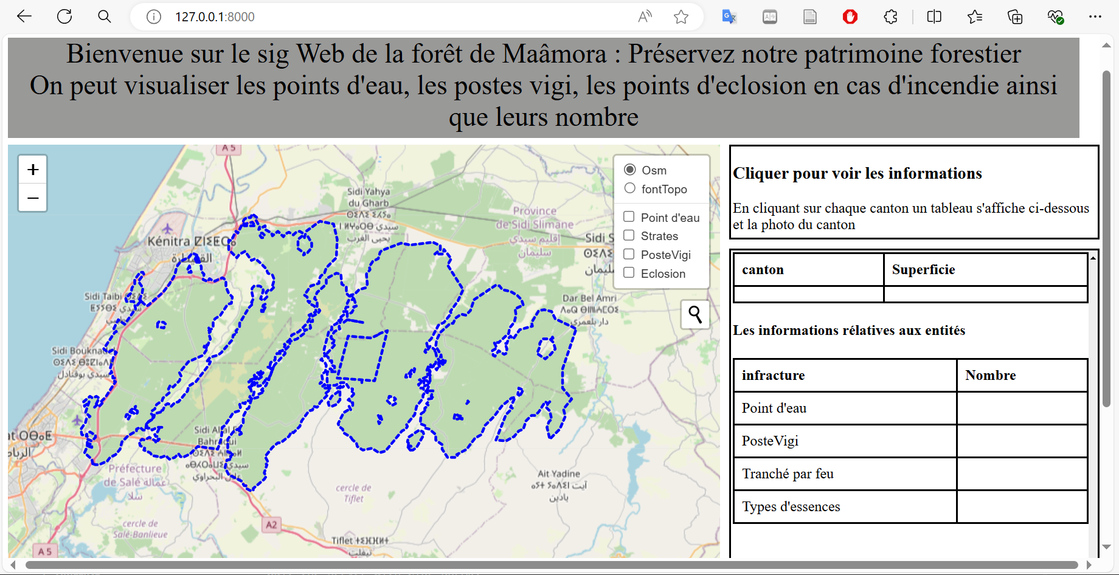

Figure 11: Accueil du SIG-WEB

Il s’agit essentiellement d’une interface de visualisation et d’analyse interactive. En cliquant sur une entité donnée (les Cantons), les informations essentielles sur les incendies sont chargées (figure 13 et suivants).

On peut voir les différents cantons, les infrastructures ainsi que les statistiques sur les incendies notamment le nombre d’éclosions, le nombre de poste vigi, point d’eau, tranché par feu et le type d’essence. Ces résultats permettent d’avoir une idée sur l’efficacité des luttes et préventions car lors d’un incendie en connaissant les emplacements et les nombres facilite l’intervention.

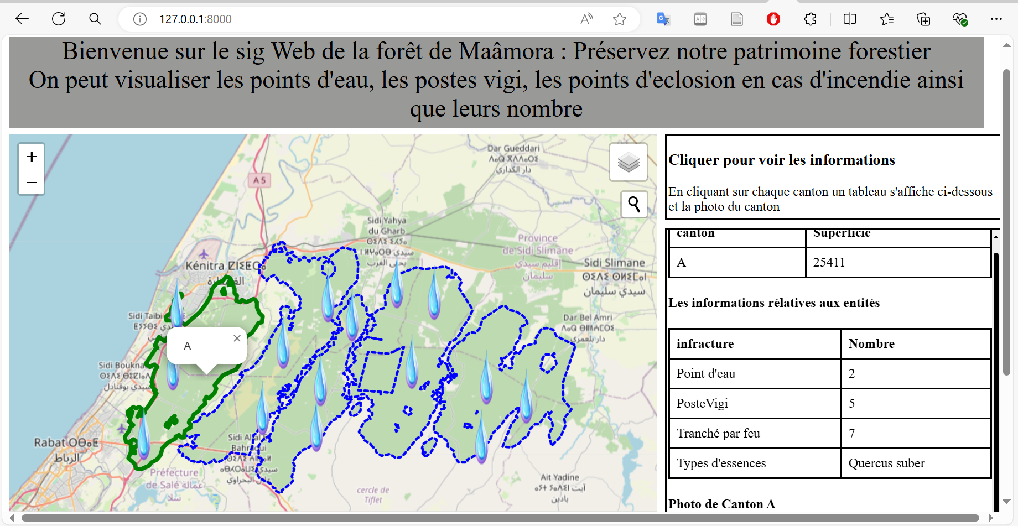

Figure 12:Visualisation des résultats des principaux indicateurs pour le canton A avec localisation des points d'eau comme exemple

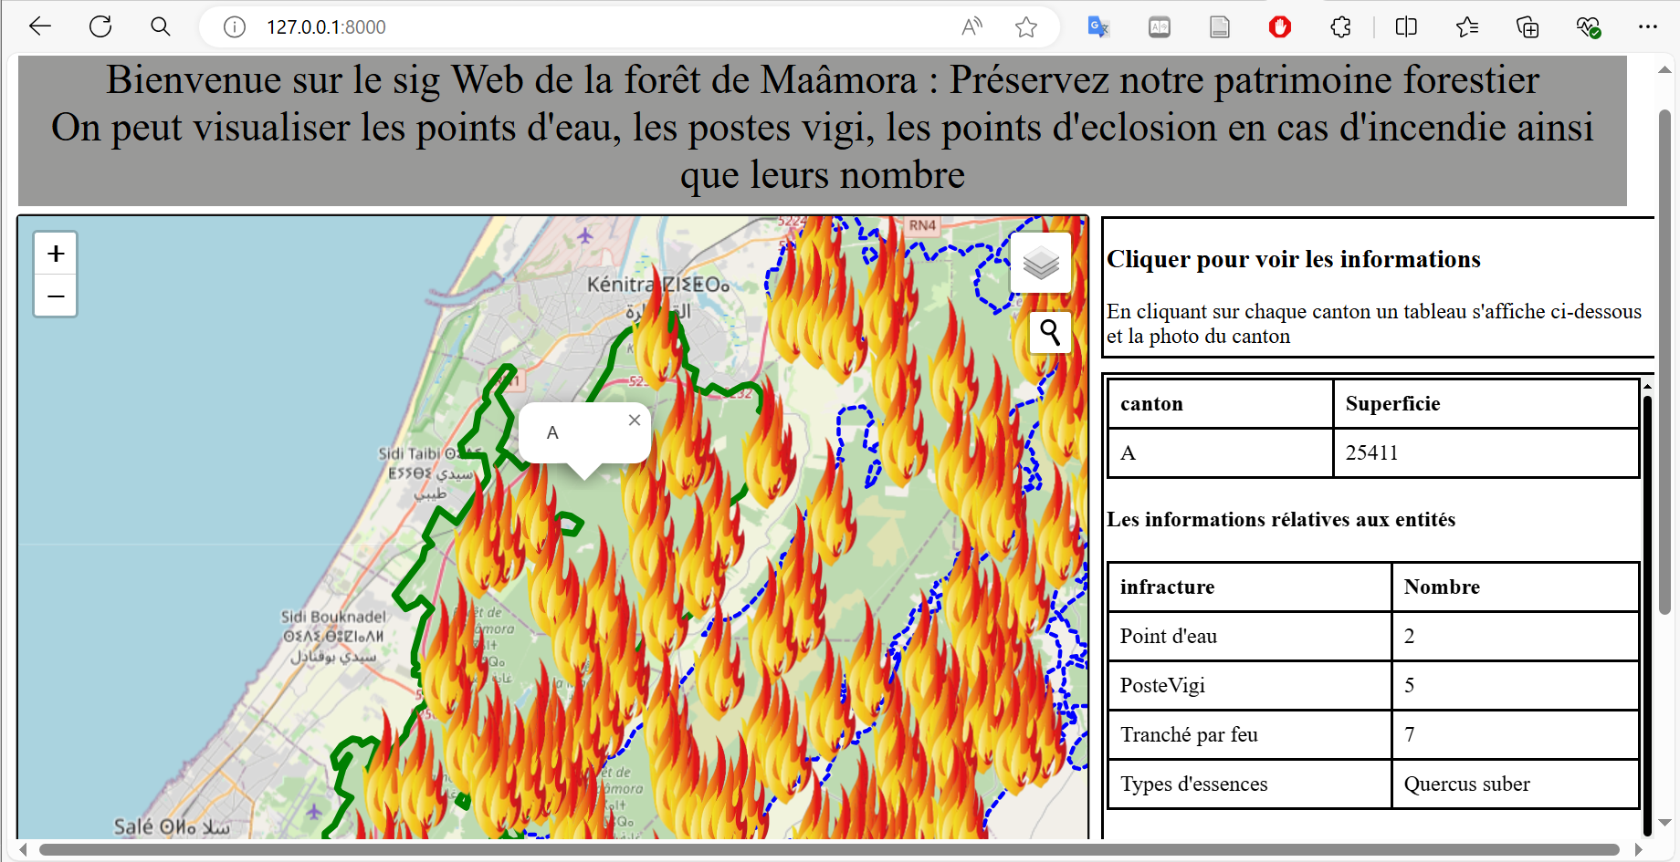

Figure 13:Visualisation des résultats des principaux indicateurs pour le même canton A cette fois ci avec localisation des points d'éclosions

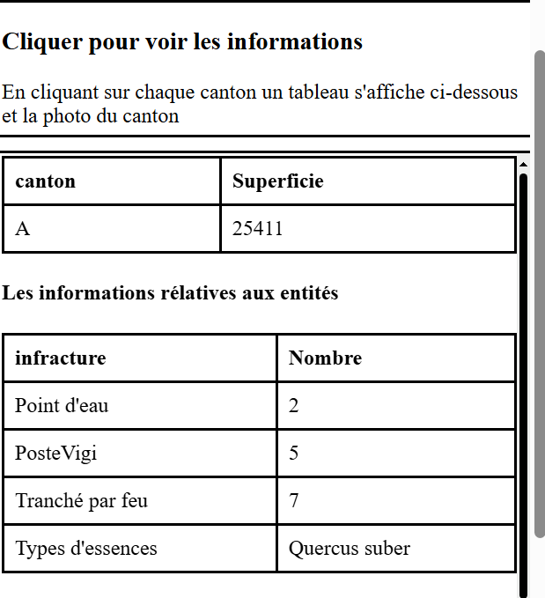

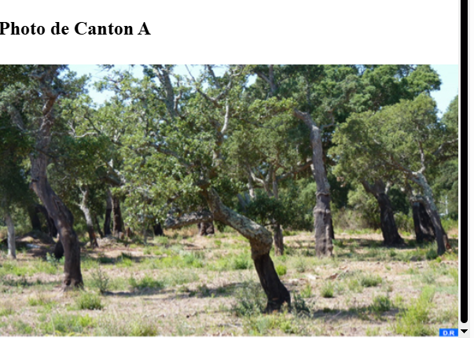

Il suffit d’activer d’autres couches afin d’effectuer des analyses pareilles.

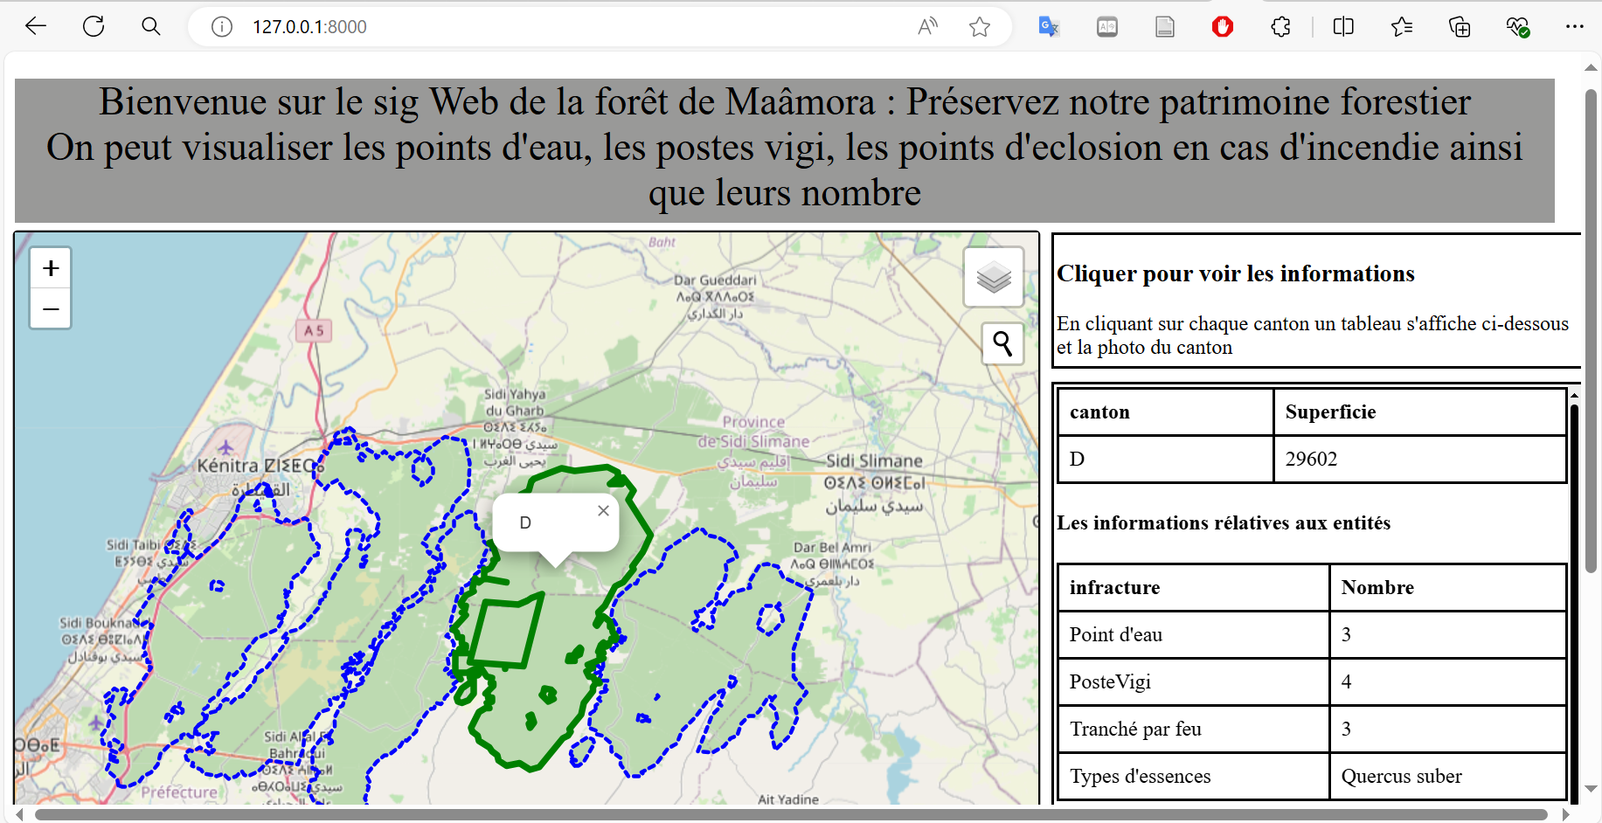

Figure 14: Exemple d'analyse pour canton D

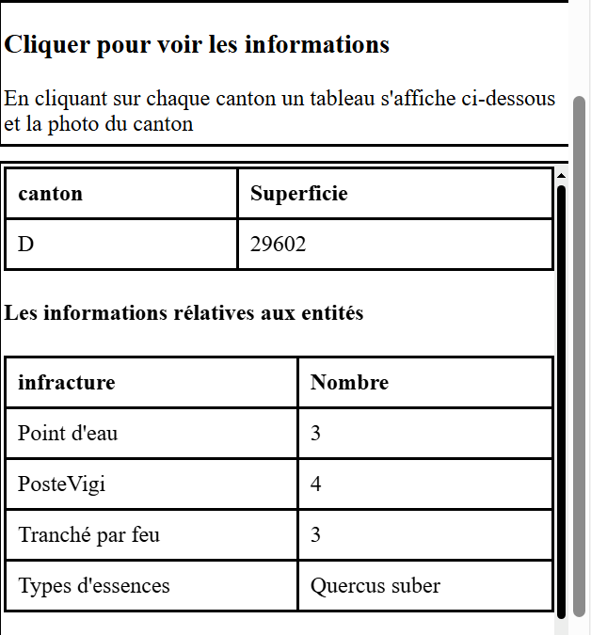

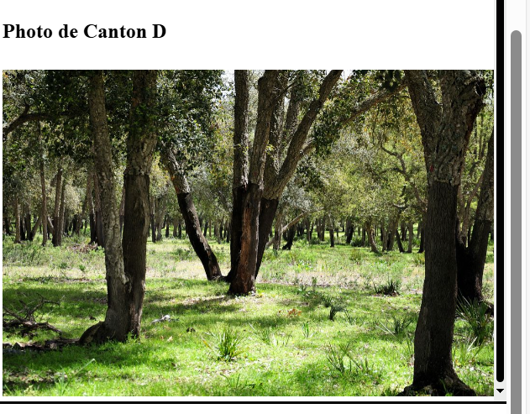

En plus de ces fonctionnalités on peu faire des recherche directement en tapant le nom de la zone :

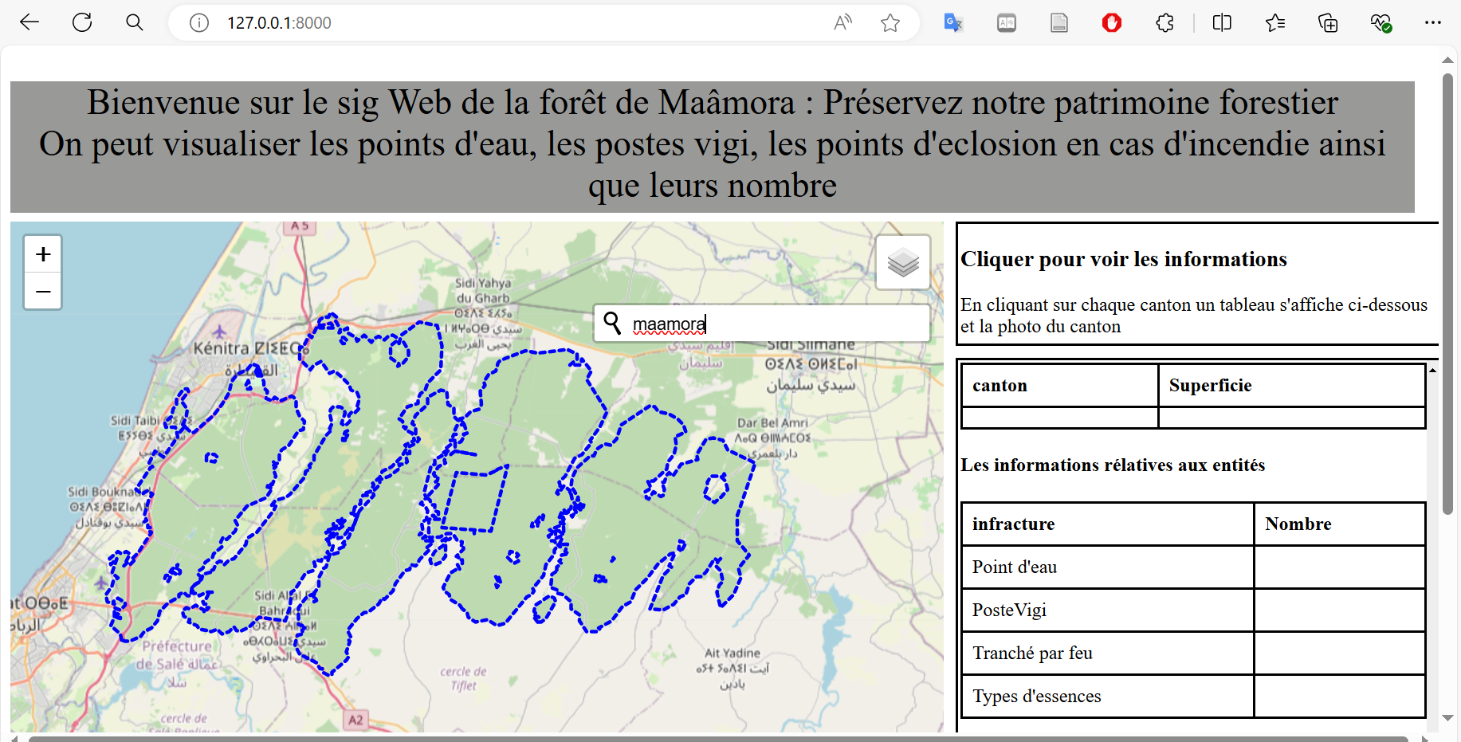

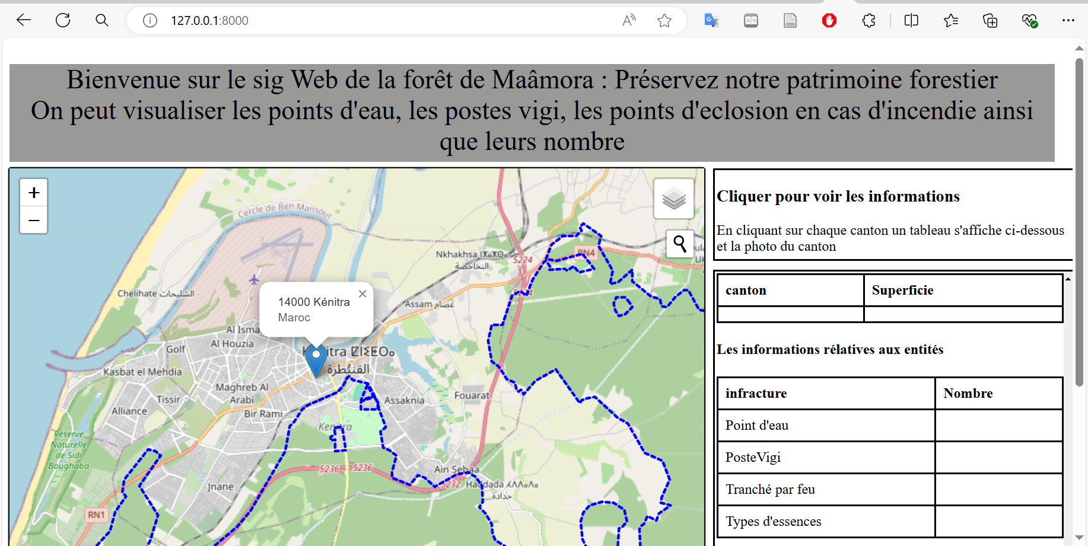

Figure 15: géocodage

Pour ce qui est de l’administration, il possible d’ajouter des données, modifier, et les supprimer.

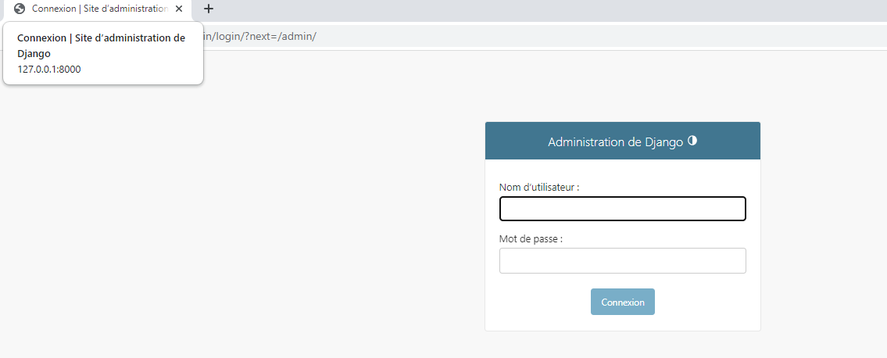

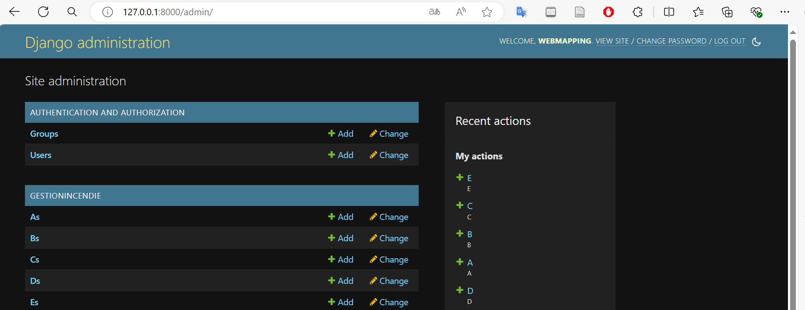

Figure 16: Interface de la page d'administration

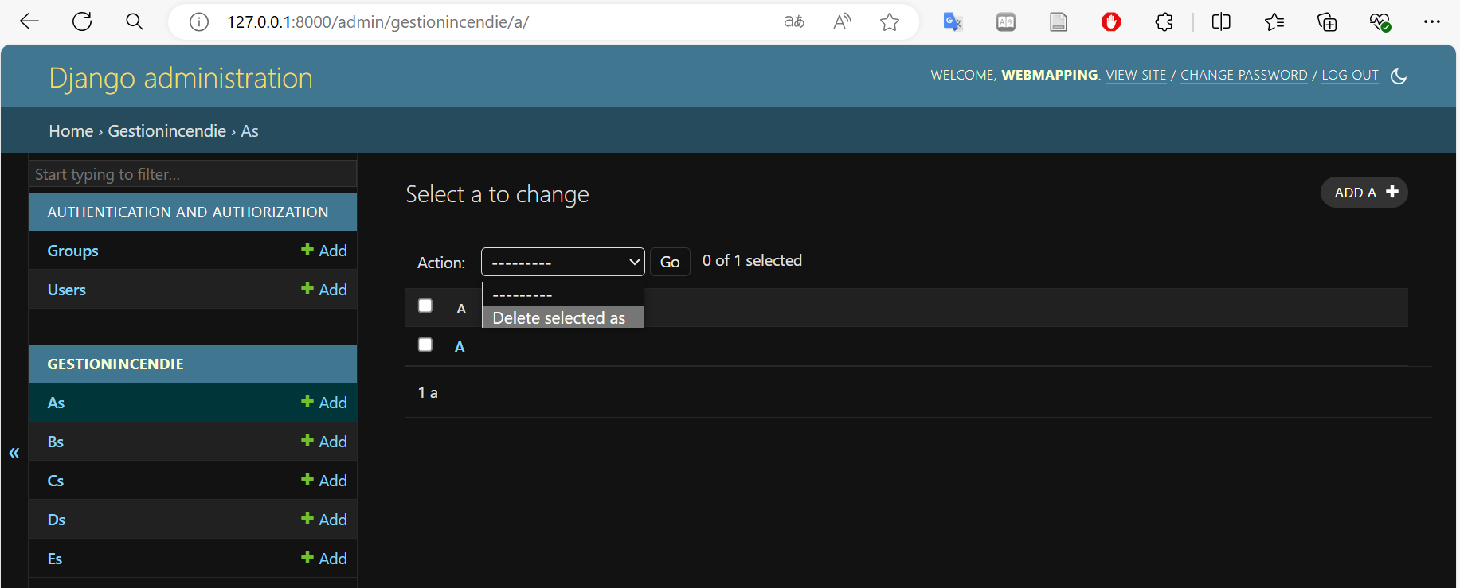

Figure 17: Interface pour le choix de suppression, d'ajout ou de modification des incendies

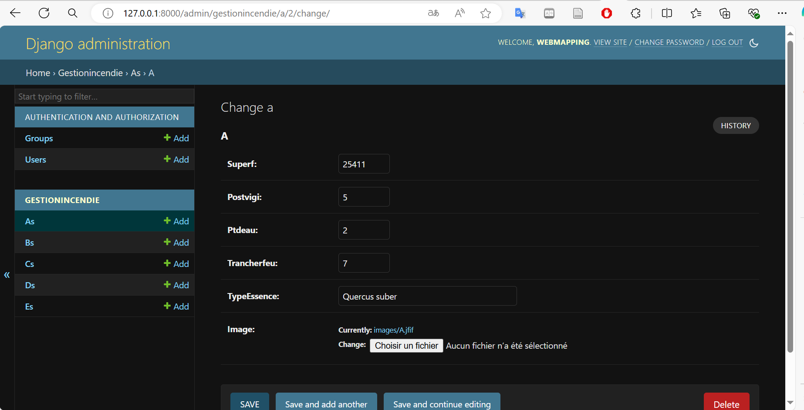

Figure 18: Interface pour la modification d'un incendie

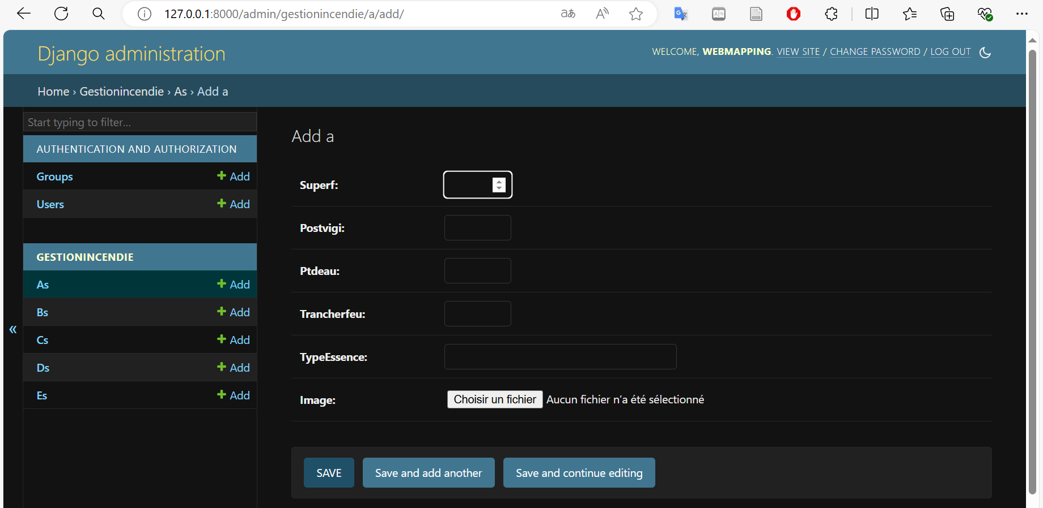

Figure 19: Interface pour l'ajout d'un nouvel incendie

# Conclusion

Le présent travail a consisté au développement d’une application SIG Web pour aider à la gestion des incendies de forêts au niveau du Maamora. Il a été développé dans l’optique de favoriser la disponibilité des données auprès des acteurs afin de contribuer à la lutte contre les incendies de forêts. Le SIG Web conçu a de nombreux apports dont :

* La structuration des données ;
* La facilité d’accès aux données à l’ensemble des acteurs ;
* L’archivage des données et leur gestion pour des fins d’analyses ;
* Le suivi spatio-temporel des principales statistiques sur les incendies de forêts au niveau de la zone ;
* Toutefois, au regard de certaines limites en termes de fonctionnalités imposées par la durée de développement courte, il peut être recommandé certaines perspectives notamment :
* L’ajout de la possibilité d’analyse multicritères ;
* La possibilité de produire des cartes sur les incendies (carte de répartition des surfaces incendiées, etc.) ;
* L’ajout de certaines fonctionnalités d’analyse spatiale dont la recherche d’un équipement le plus proche d’un point donné par exemple, la recherche du meilleur itinéraire pour atteindre un équipement donné, etc.

# Bibliographie

Assali F., (2011). Incendie et santé de forêt au Maroc, bulletin trimestriel, N°461-462, Société forestière de Franche-Comté et des Province de l'Est, Maison de la Forêt du Bois, pp : 31-36.

Cemagref., (2001). Protection des Forêts Contre l’Incendie, Fiches Techniques pour les Pays du Bassin Méditerranéen, Groupement d’Aix-en-Provence, France, 149p

FAO (2013). État de forêt méditerranéennes, FAO, accessible au [**http://www.fao.org/docrep/017/i3226f.pdf**](http://www.fao.org/docrep/017/i3226f.pdf)

Géorisques., (2017). Géorisques – Mieux connaître les risques sur le territoire. Accessible au : https://www.georisques.gouv.fr/

HCEFLCD, (2006). Le Bilan des Incendies de Forêts au Terme du Mois de Juin 2006, Communiqué de Presse, Haut-Commissariat aux Eaux et Forêts et à la Lutte contre la Désertification Rabat, Maroc, 2p.

HCEFLCD, (2008). Rapport annuel des incendies de forêt, Haut-Commissariat aux Eaux et Forêts et à la lutte contre la désertification. 16p.

DPEFLCD –Kenitra : Projet de développement forestier et de lutte contre la désertification, 2015-2024, p 71

Vilain-Carlotti P et DA Lage A., (2013). « Forêts et sociétés dans les environnements méditerranéens : une ardente vulnérabilité ? », Méditerranée, 201|2013 , 23-32.

# Webographie

L'histoire des SIG : <https://www.esrifrance.fr/produits/SIG-historique.aspx#:~:text=Le%20domaine%20des%20syst%C3%A8mes%20d,men%C3%A9es%20par%20la%20communaut%C3%A9%20universitaire>.

Site web de Leaflet : <https://leafletjs.com/>

Documentation de Django : <https://docs.djangoproject.com/en/4.2/>

Documentation Javascript : <https://developer.mozilla.org/fr/docs/Web/JavaScript>